様式第１（第５条関係）

札幌市「認知症の方にもやさしいお店・事業所」登録申請書

　　　年　　月　　日

札幌市長　秋元　克広　様

　　　　　　　　　　　　　　　申請者　所在地

名　称

代表者　　　　　　　　　　　（押印不要）

札幌市「認知症の方にもやさしいお店・事業所」登録事業実施要領に基づき、下記のとおり申請します。

記

|  |  |
| --- | --- |
| ふりがな |  |
| 店舗・事業所名 |  |
| 業　種 | 小売店・理美容室・飲食店・金融機関・医療機関・その他（　　　　　　） |
| 所在地 | 〒　　　　－  札幌市 |
| 認知症の方にも  やさしいまちづくり協力宣言 | すべての項目に☑をつけて下さい。  □　認知症サポーター養成講座の受講等、認知症について理解を深めるよう努めます。  □　「認知症の方への対応の心得」※１を意識して、やさしく、ゆっくり、丁寧に対応します。  □　認知症の方が、安心して暮らすことが出来る地域づくりのための取組を可能な限り推進します。 |
| ホームページ掲載 | □　市ホームページ等へ掲載希望※2　　　□　掲載を希望しない |
| 認知症サポーター養成講座 | 希望する ・ 希望しない ・ すでに実施（令和　　年　　月頃） |
| 情報提供の同意 | □　関係機関※３へ申請書の内容を情報提供することに同意します。 |
| 担当者  ※メールは組織アドレスをご記入ください | （氏　名）　　　　　　　　　　（電話番号）  （メールアドレス） |

申請書の提出をもって、ステッカーの掲示の意思があること、また、札幌市が実施するアンケート調査等に協力することに同意したものとする。

※１「認知症の方への対応の心得」は申請書の裏面参照

※２　市のホームページには「店舗・事業所名」「業種」「所在地」欄に記入した内容を掲載する。

※３　区保健福祉課及び市の委託機関である地域包括支援センター、介護予防センター、生活支援コーディネーターに限る。

【申請・問合せ先】 札幌市役所　高齢保健福祉部介護保険課認知症支援担当係

　　〒０６０－８６１１　札幌市中央区北１条西２丁目　札幌市役所本庁舎北側３階

<TEL:０１１－２１１－>２５４７ 　FAX：０１１－２１８－５１１７

**メールアドレス：**[ninchishoshien@city.sapporo.jp](mailto:ninchishoshien@city.sapporo.jp)

**認知症の方への対応の心得**

認知症の方も一般の人とのつきあいと、基本的には変わりません。認知症の方への対応の心得は、認知症の方の他、高齢の方や障がいをお持ちの方を含むすべての方へのやさしい対応につながります。そのうえで、認知症の方と接するときは、認知症についての正しい理解に基づく対応が大切となります。

**基本の考え方**

**人から不意に声をかけられると、誰でもびっくりします。**

**背後から声をかけるなど相手を驚かせたり、急かしたりして混乱させることが**

**ないように気をつけましょう。**

**ご本人の意思、自尊心を尊重する接し方を心がけることも重要です。**

**●具体的な対応の５つのポイント●**

**①気にかける**

もしかして、認知症かなと思われる方に気づいたら、ご本人へ急に近づいたり、じっと見るのではなく、さりげなく様子を見守りましょう。

**②周りを見始めたら、目を合わせてみる**

困りごとや、助けてほしいと思うと人は周りの様子を伺います。その時は目線を合わせましょう。

**③目が合ったら、「どうされましたか？」と笑顔で声をかけてみる**

こちらが不安や焦りを感じていると、ご本人にも伝わって動揺させてしまいます。目が合ったらゆっくり近づいて、自然な笑顔で対応しましょう。

**④相手の話を聞き、大きな声を出さずにゆっくり返答する**

ゆっくりとはっきりとした口調を心がけます。早口、大声、甲高い声は避けましょう。

**⑤気がかりなことがある場合には、専門職へご相談を**

気がかりな様子に気づいた時は、札幌市認知症コールセンターや地域包括支援センター等を紹介したり、つなぐなど必要な機関に連絡ください。

【認知症に関する相談窓口】

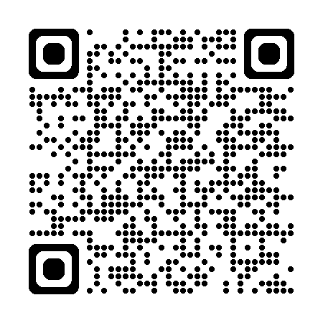

認知症の方への対応の心得は、認知症サポーター養成講座標準教材の内容を参考に札幌市認知症支援事業推進委員会で作成しました。